FR 2 Devoirs 6.2.2 Nom ___________________________________

A. For the following picture, say two things each person must DO and two things each person NEEDS:

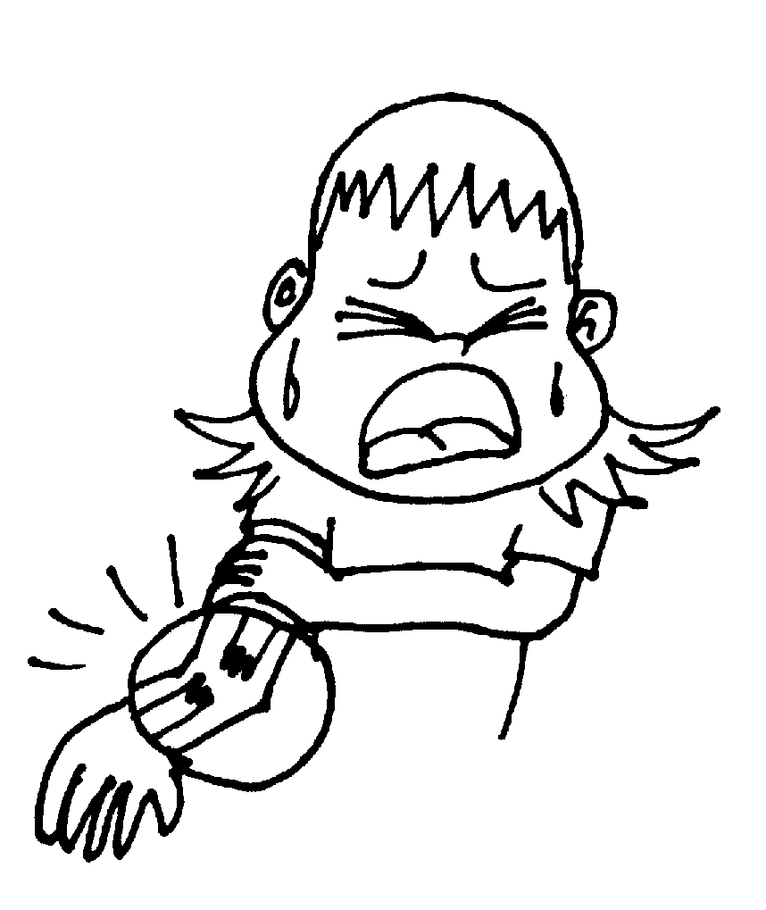
DOIT FAIRE A BESOIN DE

___________________________________ ___________________________________

___________________________________ ___________________________________

___________________________________ ___________________________________

___________________________________ ___________________________________

___________________________________ ___________________________________

___________________________________ ___________________________________

B. For each picture, write a description of what each person was doing (imparfait) and then what happened (passé compose) and what the person needs now.

Qu’est-ce qui s’est passé?

_____________________________________________________________________

_______________________________________________________________________

De quoi a-t-il besoin?_____________________________________________

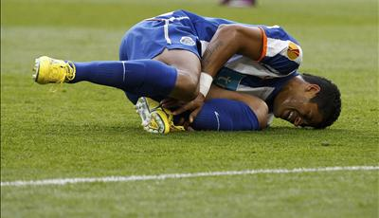
Qu’est-ce qui s’est passé?

_____________________________________________________________________

_______________________________________________________________________

De quoi a-t-il besoin?_____________________________________________

Qu’est-ce qui s’est passé?

_____________________________________________________________________

_______________________________________________________________________

De quoi a-t-il besoin?_____________________________________________

C. Fill in the blanks with either the imparfait or passé composé of the verbs in parenthesis.

Hier soir, quand je____________________(marcher) chez moi, je ________________________(voir) un

monstre! Je _____________________ (courir) quand je _________________________ (tomber) et je

________________________ (se casser) le bras. C’est pourquoi je ______________(être) en retard, maman.

------------------------------------------------------------------------------------------------------------------------------------

La semaine dernière, ma famille et moi, nous _____________________(visiter) la Statue de la Liberté. Nous

__________________________ (monter) les escaliers, quand ma soeur _____________________ (slipped) et

_________________________ (se blesser) le genou.

D. Finish the following statements using the passé composé or imparfait so that they make sense.

1. Je rentrais chez moi quand _______________________________________________________________.

2. ___________________________________________ quand tu as toussé.

3. Pierre allait à la banque, quand ___________________________________________________________.

4. ____________________________________________ quand Christine s’est coupée le doigt!

5. Nous mettions nos manteaux, quand ______________________________________________________.

6. ____________________________________________ quand vous avez fait mal aux pieds.

7. Paul et claude partaient, quand __________________________________________________________.

8. ____________________________________________ quand elles sont tombées.

